Se trata de una aplicacion para el control de stock de libros.

Desde la pantalla principal se puede elegir si se quiere hacer Altas, bajas, modificaciones, o consultas.

En el menu ABM, se puede seleccionar Alta, Baja o Modificciones.

ANOTACIONES IMPORTANTES:

1. **Para iniciar se deben crear las bases de datos en el menu “3”. Esta accion no se realiza de forma automatica.**
2. En la funcion “alta” se utiizan Regex para validar el nombre del articulo (linea 116 del codigo)
3. En la funcion “existe” se utilizan consultas a la base de datos en base a parametros que se le pasan
4. Menu Principal:

Se debe seleccionar una opcion numerica del 1 al 4. En caso de escribir algo diferente, informara mensaje de error y se podra volver a seleccionar

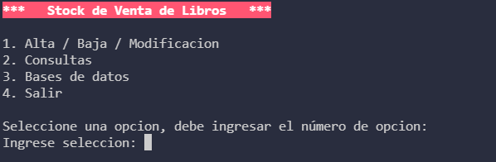

* 1. **ALTA BAJA O MODIFICACION DE REGISTROS**

Se debe seleccionar una opcion numerica del 1 al 4. En caso de escribir algo diferente, informara mensaje de error y se podra volver a seleccionar

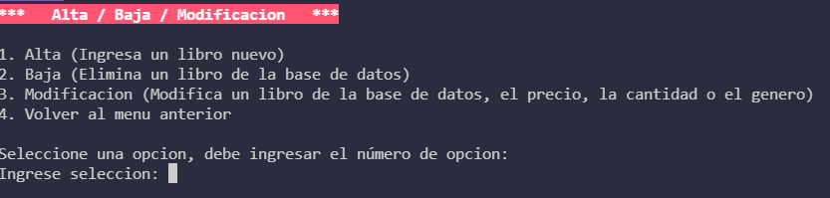

* + 1. En caso de seleccionar alta preguntara cuantos ingresos se quieren realizar, de 1 hasta 20 (bucle)

Para los campos de nombre y genero, se valida l ingreso mediante Regex:

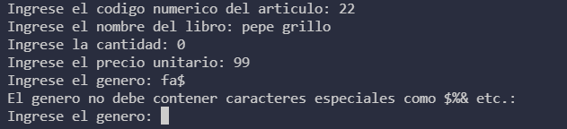

Para los campos numericos (codigo, cantidad y precio, se valida mediante la funcion isnumeric:

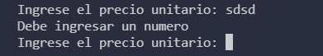

Una vez realizado el ingreso se informa al Usuario



* + 1. En caso de seleccionar BAJA pregunta si se quiere buscar un articulo por codigo o nombre (esto ultimo aun en desarrollo)

. Esto elimina el registro en base de datos, con lo cual se verifica que el stock sea 0

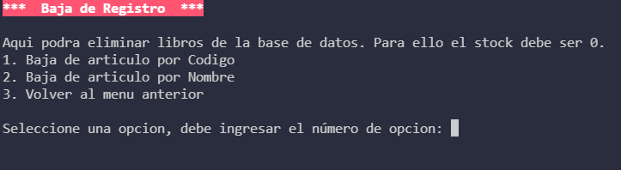

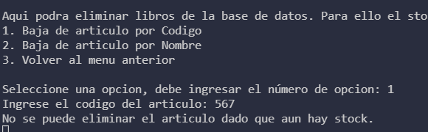

Si se ingresa el codigo de un articulo el cual su stock es 0, pide confirmacion:

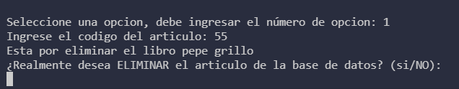

Y elimina en caso de poner si.

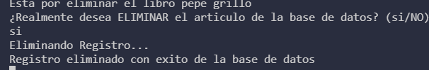

* + 1. En caso de seleccionar Modificaion indica que solo s epuede modificar cantidad o precio de un articulo, para ello pide el codigo del articulo a modificar (proximamente, la idea seria poder buscar por nombre o por alguna palabra del nombre)

Luego, pregunta que se quiere modificar:

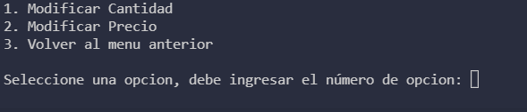

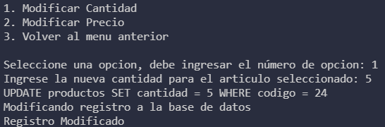

* 1. **MENU CONSULTAS, AUN EN DESARROLLO**
  2. **Menu bases de datos.**

Desde aquí se pueden crear la bases de datos, o eliminarlas completamente.

